**Установка расширения**

Для установки следует нажать кнопку , выбрать "Функции для технического специалиста".

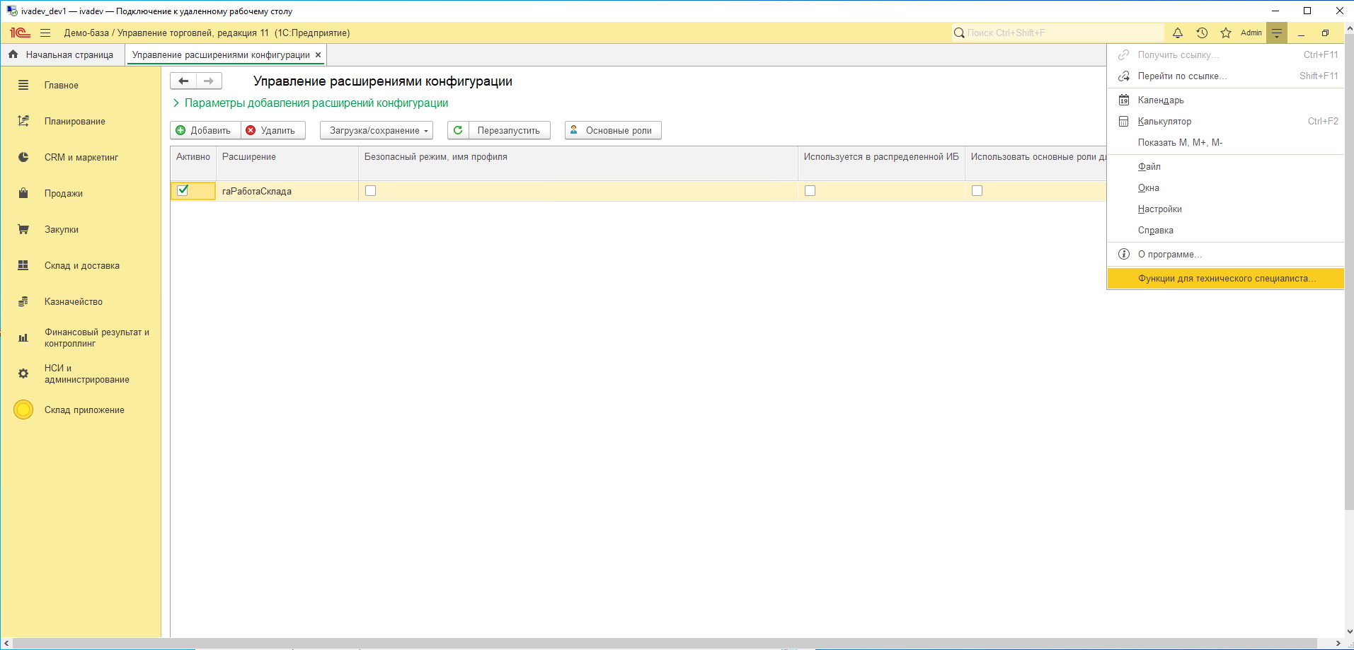

В открывшемся окне развернуть "Стандартные" и выбрать "Управление расширениями конфигурации".

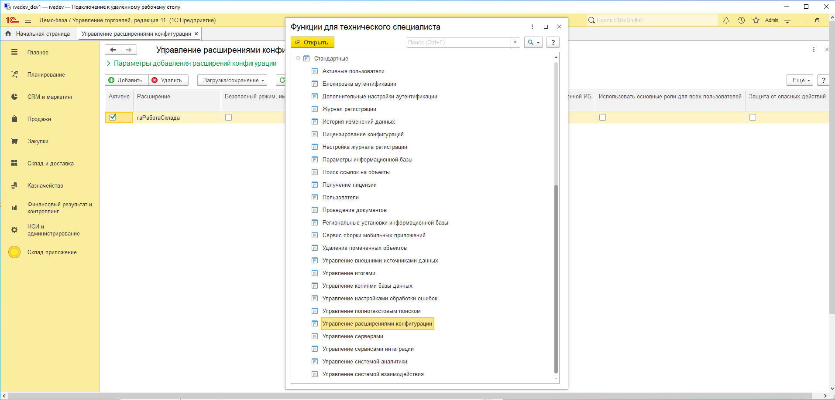

с

Нажимаем кнопку «Добавить»

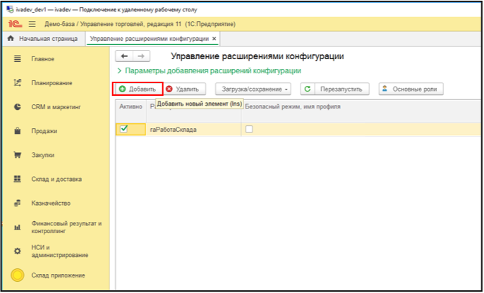

В открывшемся окне следует выбрать файл поставки "1Сv8.cfe" и установить его.

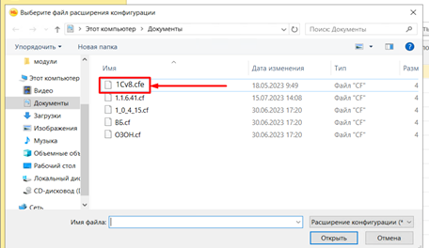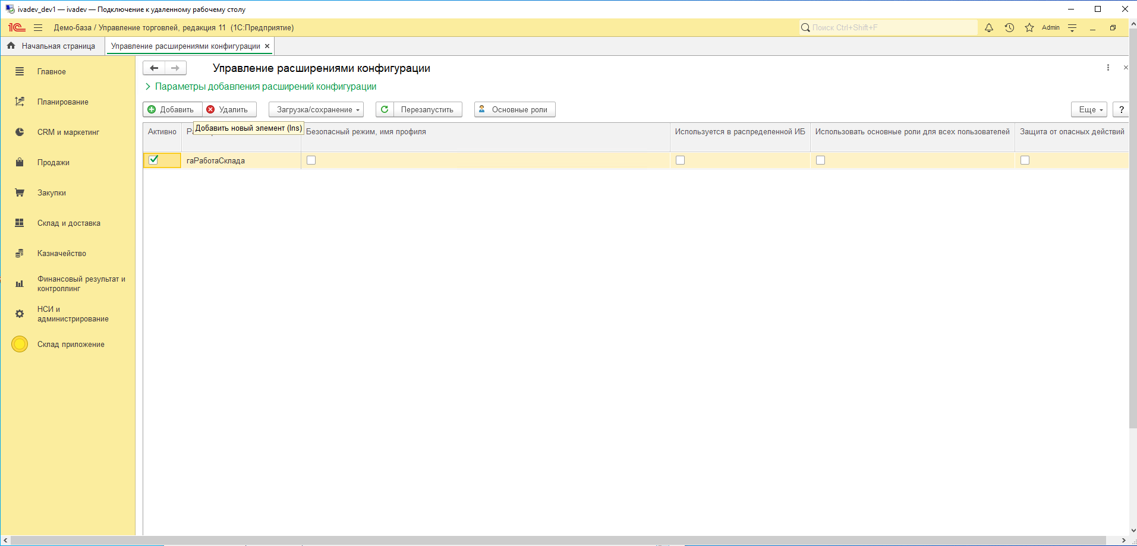

После чего появится иконка "Склад приложение" (1) и строка "гаРаботаСклада" (2). Далее следует нажать "Перезапустить" (3).



**➂**

**➁**

**➀**